平凉市古树名木标识牌设计方案
为认真贯彻习近平总书记在四川剑阁调研时作出“要把古树名木保护好，把中华优秀传统文化传承好”重要指示，牢固树立和践行绿水青山就是金山银山理念，全面推进全市古树名木规范化、法制化、科学化管理进程，切实保护好这一珍稀绿色生态资源，依据《平凉市古树名木保护条例》规定，平凉市绿化委员会办公室牵头制定了《平凉市古树名木标识牌设计方案》。
一、平凉市古树名木和古树群标识牌
1.平凉市古树名木保护一级标识牌
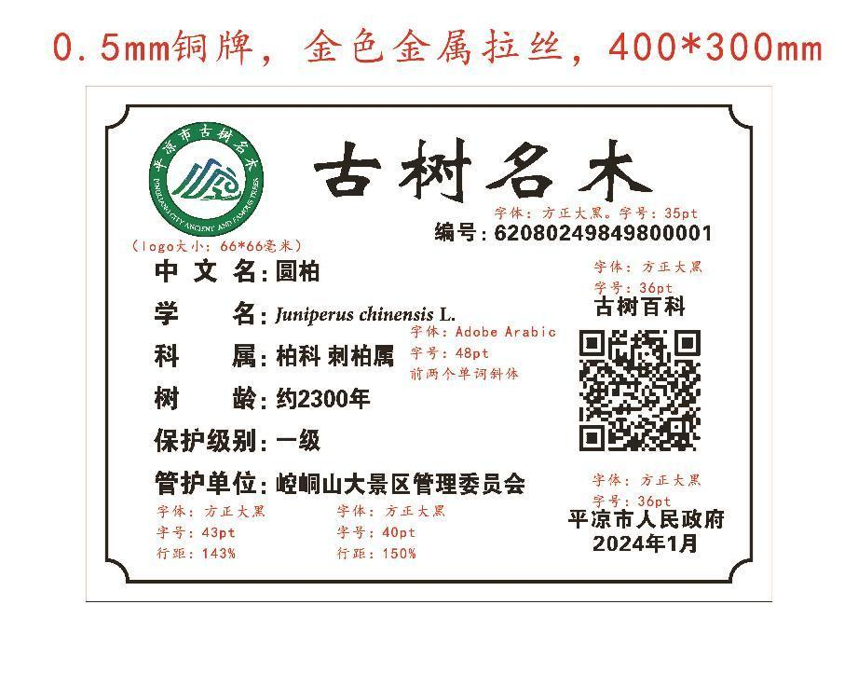
2.平凉市古树保护二级标识牌
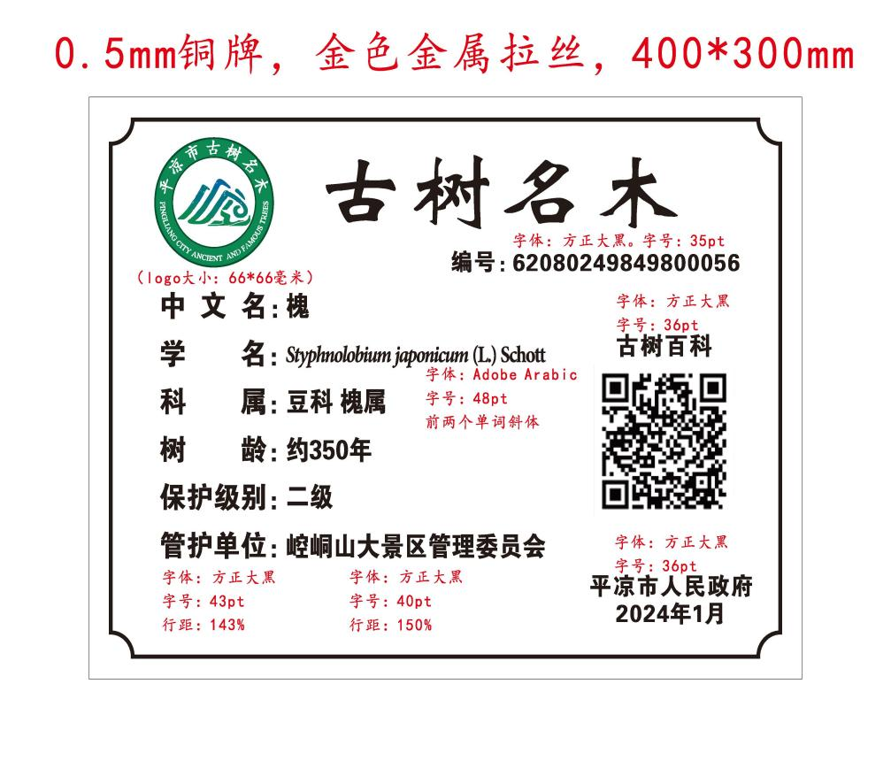
3.平凉市古树保护三级标识牌
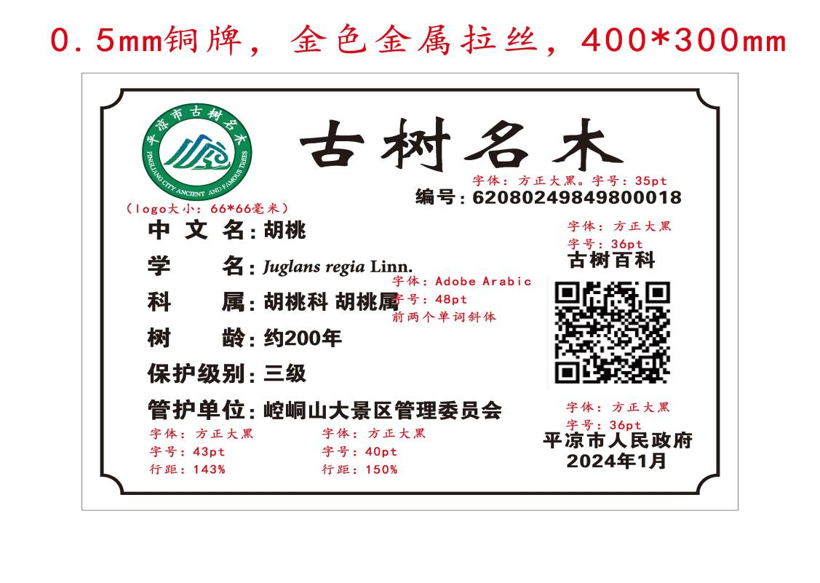
4.平凉市古树群保护标识牌
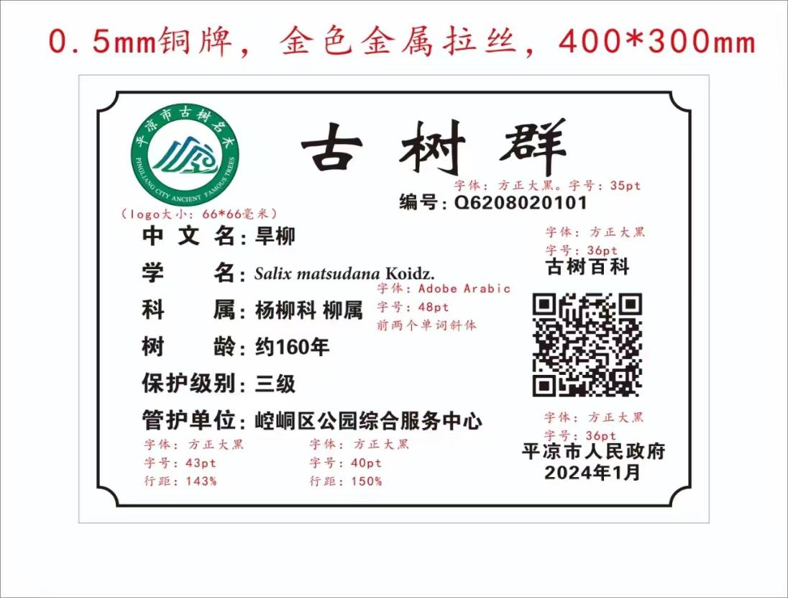
二、平凉市古树名木后续资源保护标识牌
